附件1

电动病床注册技术审查指导原则

（2017年修订版）

本指导原则旨在规范和明确电动病床产品技术审评过程的审查要求，并为注册申请人提交电动病床产品申报资料提供具体指导。

本指导原则中不包括行政审批要求，不作为法规强制执行，应在遵循相关法规的前提下使用本指导原则。

本指导原则系对电动病床产品的一般要求，注册申请人应依据具体产品的特性对注册申报资料的内容进行充实和细化。注册申请人还应依据具体产品的特性确定其中的具体内容是否适用，若不适用，需详细阐述其理由及相应的科学依据。

本指导原则基于现行法规和标准体系以及当前认知水平进行制定，同时参考了相关国际标准、国外法规要求和技术指导文件。随着法规、标准的不断完善和科学技术的不断发展，本指导原则相关内容也将适时进行调整。

一、适用范围

本指导原则适用于电动病床。根据《医疗器械分类目录》编码代号为6856，属于二类医疗器械。

二、技术审查要点

（一）产品名称要求

产品名称通常为电动病床，也可直接采用行业标准YY 0571-2013《医用电气设备 第2部分 医院电动床安全专用要求》上的名称—医院电动床。应符合《医疗器械通用名称命名规则》（国家食品药品监督管理总局令第19号）等相关法规的要求。

（二）产品的结构和组成

电动病床由床面部分、床架部分、驱动部分、控制部分及配件组成。

床面部分、床架部分、驱动部分、控制部分及配件需要根据不同生产厂家产品的具体情况予以确定。一般情况下，床面部分主要由多块不同功能的支撑板组成，如背板、座板、大腿板、小腿板等；床架部分主要由床框、头板组件、脚板组件、左右护栏、脚轮组成；驱动部分主要由电动推杆、蓄电池组成，其中电动推杆主要由驱动电机、减速齿轮、螺杆、螺母、导套、推杆、滑座、弹簧、外壳、涡轮、涡杆、微动控制开关等组成；控制部分主要由控制器、控制手柄（有线/无线）、控制面板、CPR（背部速降机构）控制按钮组成；配件主要包括：输液架、鞋架、拉升杆、尿袋挂钩等。

图1中给出了电动病床部分动作的体位示意图，图2中给出了某厂家某型号产品及部分配件的举例，供审查人员参考。

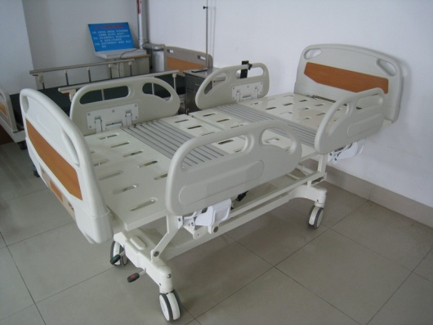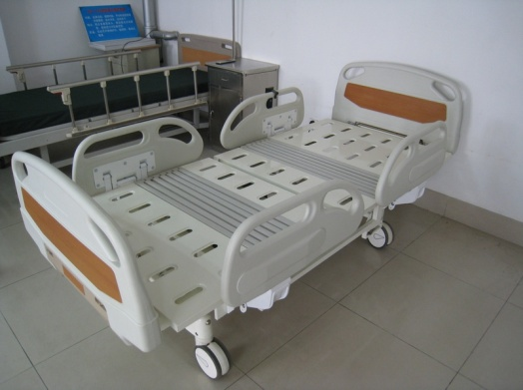

1-1平床 1-2整床升起

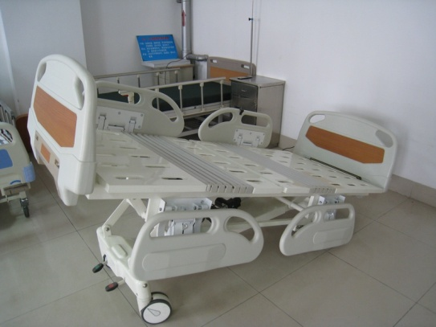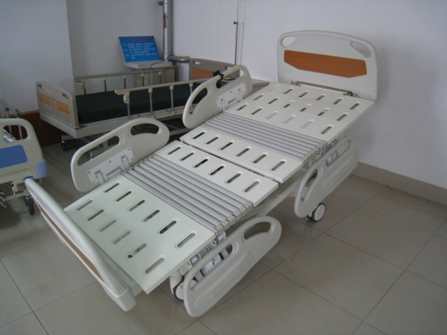

1-3平床前倾 1-4平床后倾

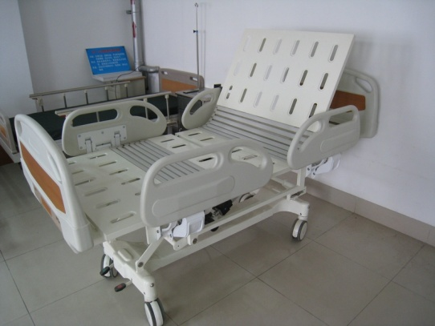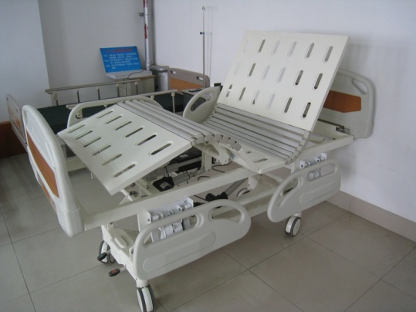

1-5 背部升起 1-6腿部、背部升起

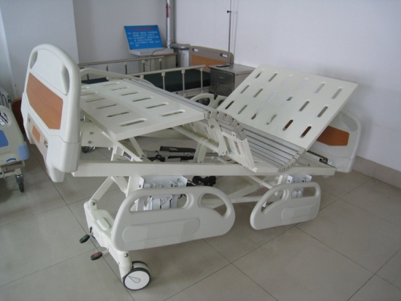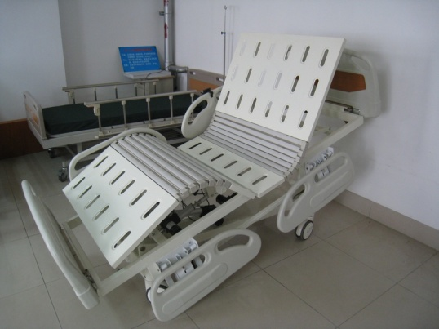

1-7 整体前倾 1-8整体后倾

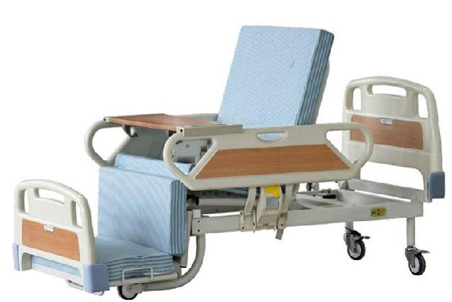

1-9座位

图1 电动病床部分动作的体位示意图

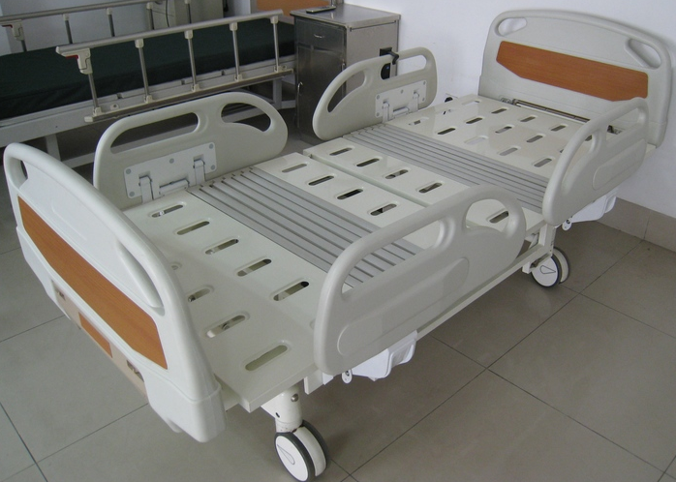

小腿板

座板

背板

头板组件

边栏

脚轮

控制面板

控制手板

脚板组件

大腿板

图2 电动病床主体示意图

（三）产品工作原理/作用机理

1.产品工作原理：注册申请人应详细说明产品的工作原理，可提供产品的工作原理图，并结合原理图阐述电动病床的各种动作是如何实现的。

2.因该产品为非治疗类医疗器械，故本指导原则不包含产品作用机理的内容。

（四）注册单元划分的原则和实例

原则上常规结构的电动病床可以划分为同一注册单元。如原理、结构、预期用途发生重大变化的应划分为不同的注册单元。

（五）产品适用的相关标准

目前与电动病床相关的常用标准举例如下：

表1相关产品标准

| **标准号** | **标准名称** |
| --- | --- |
| GB/T 191-2008 | 《包装储运图示标志》 |
| GB 9706.1-2007 | 《医用电气设备 第1部分：安全通用要求》 |
| GB/T 14710-2009 | 《医用电器环境要求及试验方法》 |
| GB/T 16886.1-2011 | 《医疗器械生物学评价 第1部分：风险管理过程中的评价与试验》 |
| GB/T 16886.5-2003 | 《医疗器械生物学评价 第5部分:体外细胞毒性试验》 |
| GB/T 16886.10-2005 | 《医疗器械生物学评价 第10部分:刺激与迟发型超敏反应试验》 |
| YY/T 0316-2008 | 《医疗器械 风险管理对医疗器械的应用》 |
| YY/T 0466.1-2009 | 《医疗器械 用于医疗器械标签、标记和提供信息的符号第1部分：通用要求》 |
| YY 0505-2012 | 《医用电气设备 第1-2部分：安全通用要求-并列标准：电磁兼容-要求和试验》 |
| YY/T 0708-2009 | 医用电气设备 第1-4部分：安全通用要求：可编程医用电气系统 |
| YY 0571-2013 | 《医用电气设备 第2部分 医院电动床安全专用要求》 |

注：以上标准适用最新版本。

上述标准包括了注册产品技术要求和其他相关材料中经常涉及到的标准。有的注册申请人还会根据产品的特点引用一些行业外的标准和一些较为特殊的标准。

（六）产品的适用范围/预期用途、禁忌症

适用范围：在医疗监护下的成年患者的诊断、治疗或监护时使用，用以支撑患者身体，形成临床所需体位。

预期使用环境:医疗机构病区（病房、观察室等）。

适用人群要求：成年患者。

禁忌症：暂未见相关报道。

（七）产品的主要风险

主要参考YY/T 0316-2008《医疗器械 风险管理对医疗器械的应用》。风险管理活动要贯穿产品设计、生产、上市后使用及产品处理的整个生命周期。要体现注册申请人风险管理活动计划的完整性，尤其上市管理的风险分析与评价过程。对于上市前风险管理中尚未认知的风险，应在上市后开展信息收集，一旦发现异常及时进行风险评价，采取控制措施，更新风险管理文件。

电动病床的风险管理报告应符合YY/T 0316-2008《医疗器械 风险管理对医疗器械的应用》的有关要求，判断与产品有关的危害，估计和评价相关风险，控制这些风险并监视控制的有效性。

主要的审查要点包括：

1.与产品有关的安全性特征判定可参考YY/T 0316-2008《医疗器械 风险管理对医疗器械的应用》的附录C；

2.危害、可预见的事件序列和危害处境判断可参考YY/T 0316-2008《医疗器械 风险管理对医疗器械的应用》的附录E、I；

3.风险控制的方案与实施、综合剩余风险的可接受性评价及生产和生产后监视相关方法可参考YY/T 0316-2008《医疗器械 风险管理对医疗器械的应用》的附录F、G、J。

4.产品的主要危害

4.1 能量危害

电磁能：包括网电源的波动对设备产生的影响，漏电流，可能共同使用的设备对电动病床产生的电磁干扰，电动病床产生的电磁场对可能共同使用的设备的影响等引发的危害。

热能：包括与患者表面接触部分温度过高引起的灼伤，不与患者表面接触部分温度过高造成的电气危险而引发的危害。

机械能：包括由于电动病床支撑强度不够，配件的松动或断裂，悬挂物的坠落，运动部件运行角度不够等引发的危害。

声能：主要指噪声引起的危害。

4.2 生物学和化学危害

与患者和使用者接触部分和可能接触部分的材料及清洁剂、消毒剂的残留等引发的危害。

4.3 操作危害

包括控制器功能异常，机械部件磨损，电器元件损坏，不按照使用说明书的要求进行安装和操作，对控制器连接软电线的过力拖拽，控制器使用后的随意置放等引发的危害，无线控制器对其它电动病床的影响。

4.4 信息危害

标记缺少或不正确，标记的位置不正确，不能被正确的识别，不能永久贴牢和清楚易认，不符合法规及标准的说明书，未对与其它设备共同使用时易产生的危害进行警告，未对因长期使用产生功能丧失而可能引发的危害进行警告，未对合理可预见的误用进行警告等引发的危害。

表2 初始事件和环境示例

| **通用类别** | **初始事件和环境示例** |
| --- | --- |
| 不完整的要求 | 机械部件配合不紧密；电动推杆行程不够；床框制造材料强度不能满足支撑力的要求；床面升降行程不符合要求；床面整体转角，床面和各部分倾角、折角不符合要求；配件安装架的位置及配件安装稳定性等对操作者和患者的危害；可触及金属部分、外壳、应用部分等与带电部分隔离/保护不够，电介质强度不够，导致对电击危险防护不够，可能对使用者或患者造成电击危害；进液防护能力不足，造成危害；附件和悬挂物不牢固，带脚轮设备锁定不良；设备面、角、边粗糙等可能对使用者或患者造成的机械损伤；对环境的电磁干扰超标，干扰其它设备正常工作等；无线控制器对其它病床的干扰或误动。  床面的移动和各板折起角度等是否能通过控制器达到预定的要求等。  与人体接触部件材料的生物安全性问题。  使用说明书未对设备及附件维护和保养的方式、方法、频次、消毒方法进行说明，导致设备不能正常使用等。  使用说明书未对设备/配件的使用寿命和贮藏寿命进行规定，导致设备/配件超期非正常使用导致稳定性等指标降低，安全性能出现隐患等。 |
| 制造过程 | 控制程序修改未经验证，导致设备性能参数指标不符合标准要求等。  生产过程关键工序控制点未进行监测，导致各部件配合不符合要求等。  外购、外协件供方选择不当，外购、外协件未进行有效进货检验，导致不合格外购、外协件投入生产等，如：电动推杆行程不够，启动力矩不够，头、脚板组件、脚轮强度不合格等。 |
| 运输和贮藏 | 产品防护不当导致设备运输过程中损坏等。  在超出设备规定的贮藏环境（温度、湿度、压力）贮藏设备，导致设备不能正常工作等。 |
| 环境因素 | 过热、过冷的环境可能导致设备不能正常工作等。  强酸强碱导致损害等。  抗电磁干扰能力差，特定环境设备工作不正常等。  设备的供电电压不稳定，导致设备不能正常工作或损坏等。 |
| 清洁、消毒和灭菌 | 使用说明书中推荐的对床或其它部件的消毒方法未经确认，不能进行有效消毒等。  使用者未按要求对床或其它部件进行防护或消毒，导致感染等。 |
| 处置和废弃 | 未在使用说明书中对床或其它部件的处置（特别是使用后的处置）和废弃方法进行说明，或信息不充分；未对设备废弃的处置进行提示性说明等。 |
| 人为因素 | 易混淆的或缺少使用说明书：  —图示符号说明不规范；  —操作使用方法不清楚；  —技术说明不清楚；  —重要的警告性说明或注意事项不明确；  —不适当的操作说明等。  由缺乏技术/未经培训的人员使用，不能正确使用和维护保养设备等，包括：  —控制器的意外操作；  —维护不当引起的不能正常发挥使用性能。 |
| 失效模式 | 由于老化、磨损和重复使用而导致功能退化，如：注塑部件老化、连接部件磨损等。  疲劳失效。 |

表3 危害、可预见的事件序列、危害处境和可发生的损害之间的关系

| **危害** | **可预见的事件序列** | **危害处境** | **损害** |
| --- | --- | --- | --- |
| 电磁能（电磁干扰） | 病房内其它设备对病床产生电磁干扰导致电气设备的启动、运转。 | 病床不能按控制器的操作指令运转。 | 患者病情加重、死亡。 |
| 运动零件（底座解锁脚踏开关位置不合理） | （1）意外的踩踏；  （2）地板刹车锁定装置解锁。 | 病床移动。 | 患者器官损伤、病情加重。 |
| 功能的丧失或损坏（运动连杆开焊、损坏、电动推杆损坏） | （1）运动部件长期使用的磨损；  （2）制造时不合格。 | 病床的各部件突然移动。 | 患者器官受损、病情加重、死亡。 |
| 操作（控制器误操作） | （1）未放置在指定位置；  （2）误接触功能键。 | 电动病床活动部分意外运动。 | 患者摔伤、器官受损、病情加重、死亡。 |
| 不完整的使用说明书（附件安装） | （1）使用说明书未对部件/配件做出说明；  （2）使用说明书未对部件安装做出说明；  （3）使用说明书未对部件承载能力做出说明；  （4）错误的部件安装。 | 部件松动、不能实现正确的体位、支撑部分断裂。 | 器官受损、病情加重、死亡。 |

表2、表3依据YY/T 0316-2008《医疗器械 风险管理对医疗器械的应用》的附录E 提示性列举了电动病床可能存在危害的初始事件和环境，示例性地给出了危害、可预见的事件序列、危害处境和可发生的损害之间的关系，给审查人员予以提示、参考。

由于电动病床的原理、功能和结构的差异，本章给出的风险要素及其示例是常见的而不是全部的。上述部分只是风险管理过程的组成部分，不是风险管理的全部。注册申请人应按照YY/T 0316-2008《医疗器械 风险管理对医疗器械的应用》中规定的过程和方法，在产品整个生命周期内建立、形成文件和保持一个持续的过程，用以判定与医疗器械有关的危害、估计和评价相关的风险、控制这些风险并监视上述控制的有效性，以充分保证产品的安全和有效。

（八）产品的技术要求应包括的主要技术指标

电动病床主要技术指标应包括基本尺寸、性能指标和安全指标三部分。本条款列举的基本技术指标为典型电动病床和配件指标，注册申请人应参考相应的国家标准、行业标准，并结合临床需求、自身产品的技术特点对各项指标的具体参数做出规定。

1.基本尺寸

床体：床体长度、床体宽度（最外缘）、整体高度（最低位置，含床垫/不含床垫）。

床面：床面长度、床面宽度。

配件：配件的关键几何尺寸（长、宽、高、直径、角度）。

2.性能指标

床体：

2.1 运行参数一般包含床体升降行程、床体纵向倾斜、床体横向倾斜、背板折转角度、腿板折转角度、脚板折转角度、床面纵向平移等。

2.2 最大安全载荷。

2.3 动作平稳性。

2.4 床体的移动和锁定。

2.5 X射线透过性（若适用）。

2.6 外观。

2.7 液压和/或气压系统的渗露（若适用）

配件：根据不同配件的具体情况做出相应要求，如：输液架的调整范围等。

3.环境条件

按GB/T 14710-2009的规定进行试验后，电动病床的所有性能应符合要求。

4.安全指标

电动病床的安全要求应满足GB 9706.1-2007《医用电气设备 第1部分：安全通用要求》、YY 0505-2012《医用电气设备 第1—2部分：安全通用要求-并列标准：电磁兼容-要求和试验》和YY 0571-2013《医用电气设备 第2部分 医院电动床安全专用要求》的要求。

（九）同一注册单元中典型产品的确定原则和实例

1.典型产品应是同一注册单元内能够代表本单元内其它产品安全性和有效性的产品。

2.应考虑功能最齐全、结构最复杂、风险最高的产品。

3.注册单元内各种产品的主要安全指标、性能指标不能被某一产品全部涵盖时，则应选择涵盖安全指标、性能指标最多的产品作为典型产品，同时还应考虑其它产品中未被典型产品所涵盖的安全指标及性能指标。

4.例如：同一注册单元的两个型号产品结构完全相同，性能指标中仅有X射线透过要求不同时，应选择采用能透过X射线材料制成的台面的型号作为典型产品。

5.当没有充足证据能够证明同一注册单元内不同型号规格产品之间电磁兼容性能可以覆盖时，应选取每一型号规格产品进行电磁兼容项目检测。

（十）产品生产制造相关要求

电动病床在制造过程中，原材料的选择和采购对产品的性能有直接影响，注册申请人对合格供方的资质应重点审查，在进货检验过程中对原材料的材质单认真审查是否符合采购要求。对床架焊接和组装的过程检验应重点对应影响病床性能的项目进行检验（如：焊接质量、牢靠性等）。

注册申请人应根据申报产品的实际情况，以流程图的形式对生产工艺过程进行详细描述，并根据流程图逐一描述其中的过程控制点。对关键工序和特殊工艺应在作业指导书中详细描述生产操作的步骤、方法、注意事项。作业指导书描述应明确不得使生产制造人员产生歧义。关键工序检验应由经过相关培训的有一定经验的检验人员负责。以下是电动病床产品工艺流程举例说明，注册申请人应根据生产情况制定适合本企业的生产工艺流程图：



图3电动病床生产工艺流程图举例

（十一）产品的临床评价要求

申请人应根据《免于进行临床试验的第二类医疗器械目录》及《医疗器械临床评价技术指导原则》的相关要求提交电动病床的临床评价资料。

（十二）该类产品的不良事件历史记录

暂未见相关报道。申请人在风险分析时应关注同品种产品的不良事件历史记录。

（十三）产品说明书和标签要求

1.电动病床说明书的编写应符合《医疗器械说明书和标签管理规定》（国家食品药品监督管理总局令第6号）及相关标准的要求。当不同型号、规格产品分别销售时，应分别编写使用说明书。

电动病床的说明书中至少还应包含以下内容：

1.1 电动病床的工作条件，特别要提供该设备与其它设备间潜在的电磁干扰或其它干扰的相关信息及有关避免这些干扰的建议。

1.2 安全注意事项：应明确异常情况下的紧急处理措施；特殊情况下（停电、意外移动等）的注意事项；明确电源应可靠接地；可能出现的误操作及误操作可能造成的伤害；如使用其它配件或材料会降低最低安全性，相关的配件或材料是否被说明；对不能保持在完全可用状态的附加电源的警告；安全使用期限；不可与患者或使用者直接接触部分的提示等内容。

1.3 产品结构：审查产品的结构及配件是否明确，产品及各配件功能是否明确；产品的性能指标：审查产品性能指标是否被产品技术要求所涵盖，主要性能及参数是否明确，外形尺寸及安装尺寸是否明确等。

1.4 安装及调试：审查产品安装及调试的负责方是否明确（即是否上门安装调试）；需要用户自行安装部分（如可拆卸配件）的安装、调试方法及其注意事项是否明确；长期停用后的检修等。

1.5 使用方法：主要审查使用前的检查和准备；运行过程中的操作程序、方法及注意事项；停机方法及注意事项等。

1.6 故障的分析与排除：审查可能出现的故障及对故障原因的分析；明确需要生产单位排除的故障和使用者排除的故障；需要使用者排除的故障的排除方法等。

1.7 保养及维护：审查是否明确了日常保养及维护方法和周期；运行时的保养及维护方法；附加电源的检查、保养、更换周期及方法；检修周期；明确清洁方式（如：表面擦拭、喷淋清洁等）长期停用的保养及维护方法等。

1.8 特殊符号的说明：审查操作及控制部件附近和各配件安装孔附近等处所使用的特殊符号，包装标识使用的符号及GB 9706.1-2007《医用电气设备 第1部分：安全通用要求》和YY 0571-2013《医用电气设备 第2部分 医院电动床安全专用要求》中6.1规定的符号等是否予以说明。

1.9 熔断器及其它部件的更换方法（如适用）。

1.10 电路图、元器件清单：审查是否明确了可按要求提供需要使用者自行维修部分的电路图、元器件清单、图注、校正细则等所必须的资料。

1.11 使用前的清洁方法：制造商应根据其产品情况列出。

1.12 产品结构图、照片、附件及专用工具明细表等。

1.13按照YY0505-2012的要求给出符合电磁兼容性方面要求的声明。

1.14软件发布版本。

2.标签

产品的标签应符合《医疗器械说明书和标签管理规定》（国家食品药品监督管理总局令第6号）和YY/T 0466.1－2009《医疗器械　用于医疗器械标签、标记和提供信息的符号》等标准的要求。

（十四）产品的研究要求

1.性能研究资料

1.1 性能指标的验证应根据综述资料中有关申报产品结构组成的情况，可参考YY 0571-2013《医用电气设备 第2部分 医院电动床安全专用要求》的要求，提供功能性、安全性指标（如电气安全与电磁兼容、辐射安全）以及与质量控制相关的其他指标的确定依据，所采用的标准或方法、采用的原因及理论基础，至少应包括以下指标：床体升降行程、床体纵向倾斜、床体横向倾斜、背板折转角度、腿板折转角度、脚板折转角度、床面纵向平移、最大安全载荷、动作平稳性、床体的移动和锁定、X射线透过性（若适用）、外观、噪声等。如有配件，应根据不同配件的具体情况做出相应要求，如：输液架的调整范围等。

1.2 安全性指标的验证包括电气安全指标和电磁兼容指标两大类。电气安全指标应当包括GB 9706.1-2007《医用电气设备 第1部分：安全通用要求》和YY 0571-2013《医用电气设备 第2部分 医院电动床安全专用要求》及其他适用的国家标准和行业标准中的所有指标，电磁兼容指标应当包括YY 0505-2012《医用电气设备 第1—2部分：安全通用要求-并列标准：电磁兼容-要求和试验》及其他适用的国家标准和行业标准中的所有指标。

研究资料中应详细写明通过研究验证确定的结构组成、主要部件信息、生产床架、床头、床尾用原材料名称、牌号、规格等。

2.生物相容性的评价研究

生物学相容性评价应根据产品与人体接触部位、接触方式及接触时间，按GB/T16886.1-2011《医疗器械生物学评价 第1部分：风险管理过程中的评价与试验》的要求进行。

3.消毒方法研究：注册申请人应结合制造产品所用材料明确推荐的消毒工艺（方法和参数）以及所推荐消毒方法确定的依据。

4.产品使用期限和包装研究

使用期限研究：应当提供产品使用期限的验证报告，报告中应对申报产品中包含的易耗、易损、需定期更换（如脚轮、制动器、蓄电池等）或者具有固定使用期限的主要元器件的情况进行详细描述，详述确定产品使用期限或者失效期的具体理由，给出产品使用期限或者产品失效期。

包装研究：应明确产品包装材料；提供在宣称的运输条件下，符合运输试验要求的验证资料；并提供在宣称贮存条件下，保持包装完整性的依据。

5.软件研究（如适用）

参见《医疗器械软件注册申报资料指导原则》的相关要求。

5.1 该产品为含有嵌入式软件的产品，提供一份单独的电动病床软件描述文档。根据产品预期用途可能对患者造成的风险，确定申报产品软件的安全性级别，并按照确定的安全性级别提交随机软件描述文档。

5.2 提供一份关于软件版本命名规则的声明，明确写明软件版本的全部字段及字段含义，确定软件的完整版本和发行所用的标识版本。其中，软件的完整版本信息应与随机软件描述文档中的相应内容保持一致，发行所用的标识版本信息应与产品说明书、随机软件描述文档的内容保持一致。

电动病床产品注册技术指导原则编制说明

一、指导原则编写的目的和背景

（一）本指导原则的编写目的是指导和规范电动病床产品的技术审评工作。旨在帮助审评人员理解和掌握该类产品原理/机理、结构、性能、预期用途等内容，把握技术审评工作基本要求和尺度，对产品安全性、有效性做出系统评价。

（二）随着《医疗器械监督管理条例》（中华人民共和国国务院令第650号）的颁布实施，《医疗器械注册管理办法》国家食品药品监督管理总局令第4号）及相关配套文件的下发，原来制定的电动病床产品注册技术指导原则已不再符合当前法规的要求，本次依照新法规进行修订，以适应当前法规要求。

二、指导原则编写的依据

（一）《医疗器械监督管理条例》（中华人民共和国国务院令第650号）

（二）《医疗器械注册管理办法》（国家食品药品监督管理总局令第4号）

（三）《医疗器械说明书和标签管理规定》（国家食品药品监督管理总局令第6号）

（四）《关于公布医疗器械注册申报资料要求和批准证明文件格式的公告》（国家食品药品监督管理总局公告2014年第43号）

（五）《关于发布免于进行临床试验的第二类医疗器械目录的通告》（国家食品药品监督管理总局通告2014年第12号）

（六）《关于发布医疗器械产品技术要求编写指导原则的通告》（国家食品药品监督管理总局通告2014年第9号）

（七）《医疗器械临床评价技术指导原则》（国家食品药品监督管理总局通告2015年第14号）

（八）《医疗器械软件注册技术审查指导原则》（国家食品药品监督管理总局通告2015年第50号）

（九）《关于印发医疗器械生物学评价和审查指南的通知》（国食药监械〔2007〕345号）

（十）GB 9706.1-2007《医用电气设备 第1部分：安全通用要求》

（十一） YY 0571-2013《医用电气设备 第2部分：医院电动床安全专用要求》。

（十二） YY 0505-2012《医用电气设备 第1—2部 分:安全通用要求 并列标准 电磁兼容 要求和试验 》。

三、重点内容说明

（一）在产品名称要求中参照《医疗器械分类目录》、YY 0571-2013《医用电气设备 第2部分 医院电动床安全专用要求》及相关要求，规范了产品命名原则。

（二）产品的结构和组成内容中，给出了电动病床典型产品的结构示意图，并简要介绍了电动病床的主体结构及配件。

（三）在产品的工作原理中，简单介绍了电动病床的工作原理。

（四）因产品为非治疗类医疗器械，故本指导原则不包含产品作用机理的内容。

（五）产品应适用的相关标准中给出了现行有效的国家标准、行业标准（包括产品标准、基础标准）。

（六）产品的主要风险中，参照YY/T 0316-2008《医疗器械 风险管理对医疗器械的应用》及其附录C、E、F、G、I、J中的相关规定，对电动病床的安全性特征，危害、可预见的事件序列和危害处境判断，风险控制的方案与实施，综合剩余风险的可接受性评价及生产和生产后监视相关方法等方面做出了审查基本要求；同时，对电动病床的危害、可预见的事件序列和危害处境判断进行了系统分析。

（七）产品的主要性能指标中给出了产品需要考虑的各个方面，有些需参照相关的国家标准、行业标准，有些则需要依据企业的技术能力。

（八）针对电动病床产品特点，在使用说明书中对产品的审查重点进行了说明，如：性能、注意事项、使用、保养、维护、贮存等项目。

四、编制单位

天津市医疗器械技术审评中心。